Załącznik do uchwały Jednostka ewidencyjna: Zabrodzie
nr. …./…./2026 Obręb: Choszczowe
Rady Gminy Zabrodzie
z dnia … ……. 2026 roku

Mapa w skali: 1:10000

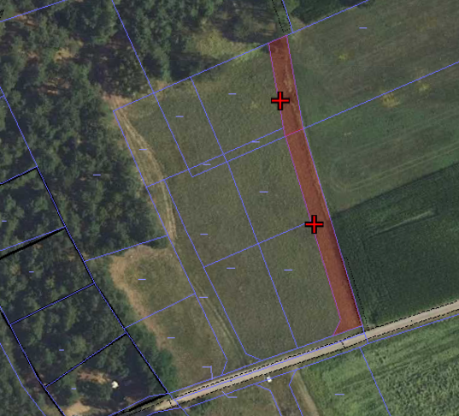

ul. Zielony zakątek

